**程序设计分组训练 实验5**

**系统设计说明书**



**学期：2022-2023第二学期**

**报告人：陈静文、陈俊男、张鲡沣**

**学号：22281030、22281031、22281052**

**班级：计算机2202班**

**编制文档人员：张鲡沣**

**编制日期：2023年6月10日**

**程序设计分组训练 实验5**

**系统设计说明书**

目 录

1. 概述 1

1.1. 标识 1

1.2. 范围 1

1.3. 项目分工 1

2. 系统设计需求 2

2.1. 系统各程序功能需求 2

2.2. 系统功能需求 6

3. 系统详细设计 7

3.1. 系统总体架构 7

3.2. 各子任务相关说明 9

3.2.1. 各子任务程序间接口说明 9

3.2.2. 各子任务程序间的协同工作逻辑说明 9

3.3. 系统各相关文件关系 10

3.3.1. 各个子任务exe程序发布时的存储关系 10

3.3.2. 生成数据与exe的相对位置关系 10

# 概述

## 标识

文档名称：程序设计分组训练实验5—程序设计说明书

文档编号：Lab5_ProgramGroupTraining

## 范围

本文档适用于《程序设计分组训练》课程，为课程实验5环节的交付物。文档用于描述程序设计分组训练课程中实验5所编写程序的设计方案。文档阅读对象为本课程授课教师及本课堂同学。

## 项目分工

项目负责人：陈静文

过程控制员：陈俊男

文档编制员：张鲡沣

# 系统设计需求

## 系统各程序功能需求

根据《程序设计分组训练》课程实验5要求，待编写的程序需要实现以下功能：

（1）设计实验五子任务1（以下简称实验5-1）相关内容

①编写一个程序用于统计一个英文文档中的英文单词、字符、数字、空白字符、英文字母和其他字符的个数；

②英文文档以txt形式存在，通过命令行参数的形式将英文文档的路径告知实验5-1程序，实验5-1程序完成统计后生成统计结果文件；

③实验5-1完成统计任务后，以一定的格式将统计结果保存在一个txt形式的结果文件中；

④实验5-1程序提供两种处理模式：

* 细节模式：该模式下实验5-1程序完成统计后，将详细统计结果输出到屏幕上，同时将统计结果输出到txt结果文件中；
* 概要模式：实验5-1程序完成统计后，将统计结果输出到txt结果文件中，仅在屏幕上输出如下信息：

已完成“XXXX”文件的统计，统计结果保存在文件“XX://XXXX//XXXX.txt”中！

提示语句中前面的“XXXX”表示被统计文件的文件名，后面的“XX://XXXX//XXXX.txt”表示结果文件的完整存储路径（绝对路径）；

⑤实验5-1的结果文件的命名规范，统计结果保存格式由小组自行设计；

⑥用户可以通过命令行参数对程序处理模式进行选择。

**（2）设计实验五子任务2（以下简称实验5-2）相关内容**

①实验5-2程序读取实验五子任务1中输出的数据文件，程序能够根据文件扩展名自动识别是文本形式的数据记录文件，读取文档中的多组数据，并将数据暂时储存在程序中。

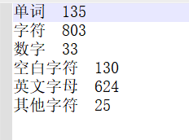

图2-1 实验5-1生成文本文档格式

实验5-1文本形式存储的数据记录文件为例，文件第一行开始，逐条存储数据记录文件，数据记录文件是一个二元组<元素1,元素2>，第一个元素是数据类型，第二个元素是数据个数；

②编写html代码，设计html界面格式，将暂存数据读取后存入到html文件，将信息展现在浏览器中。

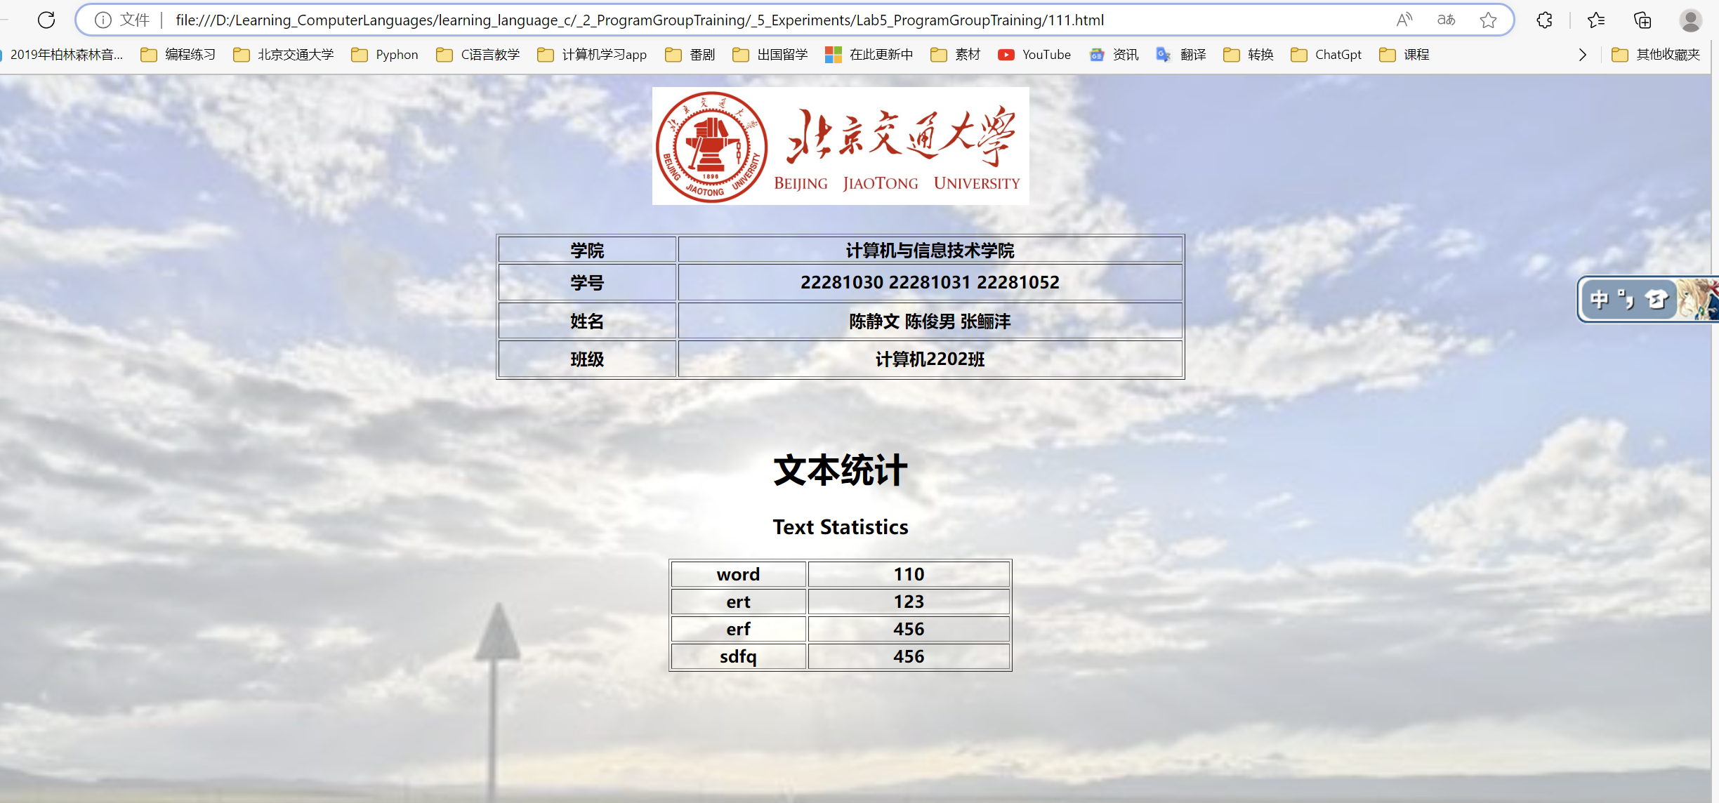

图2-2 html输出html文件样例展示

③子任务2程序生成html后提供两种工作模式：

* 自动结果展示模式：该模式下，子任务2程序在生成html文件后，自动打开浏览器并加载该html文件进行显示；
* 静默结果展示模式：该模式下，子任务2程序在生成html文件后，仅在屏幕输出以下提示信息：

已生成html文件，文件路径为：XX://XXXX//XXXX.html

提示语句中的“XX://XXXX//XXXX.html”表示结果文件的完整存储路径（绝对路径）；

④html文件的显示格式由小组自行设计；

⑤用户可以通过命令行参数对程序工作模式进行选择。

⑥程序设计时请遵守以下要求：

* 实验5-2主函数要求由一条语句实现，实验5-2的所有功能均实现在run( )函数内；
* 以多文件工程的方式组织实验5-2程序的开发；

**（3）设计实验五子任务3（以下简称实验5-3）相关内容**

①编写程序，通过命令行参数调用子任务1程序，对给定的英文文档进行统计，生成统计结果文件；

②统计结果文件生成成功后，通过命令行参数调用子任务2程序，生成html文件；

③程序运行提供菜单选择，菜单要求为循环菜单模式，只有输入功能项0时程序才退出，要求实现的菜单如下：

XXX组的实验5程序：

1. 对单个英文文档进行统计

2. 对批量英文文档进行统计

0. 退出

请输入您要执行的程序序号：

④使用子任务3菜单1号功能时，用户在子任务3程序中输入要统计的英文文档路径，由子任务3程序调用子任务1、子任务2程序完成统计和html文件生成，html生成成功后自动启动浏览器打开该html文件展示结果；

⑤使用子任务3菜单2号功能时，用户预先将一批txt格式的英文文档预先存储在一个文件夹中，用户在子任务3程序中输入待统计文件所在文件夹的路径，由任务3程序调用子任务1、子任务2程序完成每个英文文档的统计和对应html文件生成；

⑥使用子任务3菜单2号功能时，由任务3程序生成一个汇总html文件，在该文件中提供对各个英文文档统计结果html文件的链接；

⑦使用子任务3菜单2号功能时，当任务3程序完成对每个文档的统计并生成汇总的html文件后，自动打开浏览器，打开汇总html文件进行浏览；

⑧使用程序计时功能对文档统计时间进行计时，在屏幕上输出对相应的处理时间。

## 系统功能需求

根据《程序设计分组训练》课程实验5要求，整个系统需要通过实验5-3内容，通过命令行参数输入，成功调用实验5-1与实验5-2程序，并生成相关文档，并且实现可重复循环使用功能。

各个成员需要小组协同，进行系统联调测试。通过系统联调测试是软件开发过程中的一个重要环节，其目的是验证不同模块之间是否正确地交互和协作，以确保最终软件系统的稳定性、安全性、可靠性。通过本实验的程序联调测试，训练学生掌握文件的读取操作，掌握程序协同开发方式，理解不同角色在软件开发过程中的任务，掌握相关知识点与技术点。

# 系统详细设计

## 系统总体架构

本系统主要分为三部分，分别为实验5-1程序、实验5-2程序、实验5-3程序。通过实验5-3程序，成功调用实验5-1与实验5-2程序，并生成文档统计结果、html网页文件相关文档。当一次处理完毕后，程序可以继续处理新文件。

实验5-1程序：用于统计输入文件，并输出统计文件到新文档。本程序需要2个命令行参数，分别为工作模式、生成英文统计文档的绝对路径。

实验5-2程序：用于读取实验5-1生成的统计文件，并录入相关数据输出html文件，需要三个命令行参数，分别为输入txt路径、输出html路径、显示模式。

实验5-3程序：用于获取用户输入的命令行参数，并按需调用实验5-1程序、实验5-2程序，需要5个命令行参数：分别为实验5-1作模式、实验5-1英文统计文档的绝对路径、实验5-2程序输入txt路径、实验5-2程序输出html路径、实验5-2程序显示模式。

用户可以手动打开实验5-3程序，也可以通过命令行参数窗口输入参数打开实验5-3程序，前者需要在对话框内按照提示输入相关参数，程序才会生成相关文档。

在正确打开实验5-3程序后，显示菜单用户选择处理模式1或2。

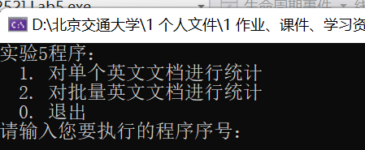

图3-1 程序运行提供菜单选择

选择模式1，实验5-3程序各只调用一次实验5-1程序与实验5-2程序。实验5-1生成1个统计文档，由实验5-2程序生成一个 html文件并打开（使用默认浏览器）。

选择模式2，实验5-3程序首先读入所有要录入的txt文档名称，之后遍历实验5-1程序与实验5-2程序，按照模式1多次生成相关文档，之后生成一个总html文件。总html文件在浏览器打开后可以通过超链接打开由实验5-2程序生成的html文件。

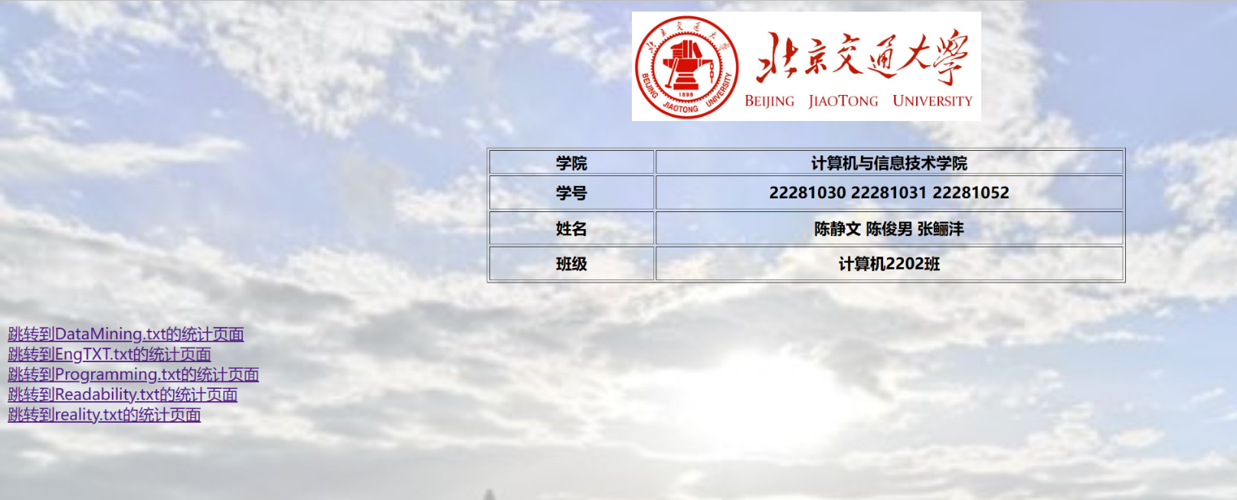

图3-2 超链接跳转

## 各子任务相关说明

### 各子任务程序间接口说明

实验5-1程序：设计了两个接口，分别为：**工作模式、生成英文统计文档的绝对路径**。外部调用时输入两个参数，即可对接此程序。

实验5-2程序：设计了两个接口，分别为：**输入txt路径、输出html路径、显示模式**。外部调用时输入三个参数，即可对接此程序。

当实验5-3程序调用前阿玲哥程序时，输入5个命令行参数，其中前两个是实验5-1程序参数，后三个是实验5-2程序参数.这样子实验5-3程序就对接上了前两个程序，时间接口匹配。

### 各子任务程序间的协同工作逻辑说明

各子任务程序间的协同工作逻辑说明如下图：

图3-3 各子任务程序间的协同工作逻辑说明

## 系统各相关文件关系

### 各个子任务exe程序发布时的存储关系

实验5-1exe程序、实验5-2exe程序在实验5-3的Lab.cpp文件同一目录下。

由于VS2022软件相关设置，实验5-3exe程序在\x64\Debug\目录下。

### 生成数据与exe的相对位置关系

实验5-1exe程序：生成数据文件在exe程序所在目录的“files”文件夹内。

实验5-2exe程序：两种模式生成数据文件在exe程序所在目录内。

实验5-3exe程序：生成的总html文件在Lab5.cpp所在目录内。